Приложение
к постановлению администрации
Никольского городского поселения
Тосненского района
Ленинградской области
от 25.12.2019 № 633-па
г. Никольское
ул. Зеленая, у д.1а (детский пляж)
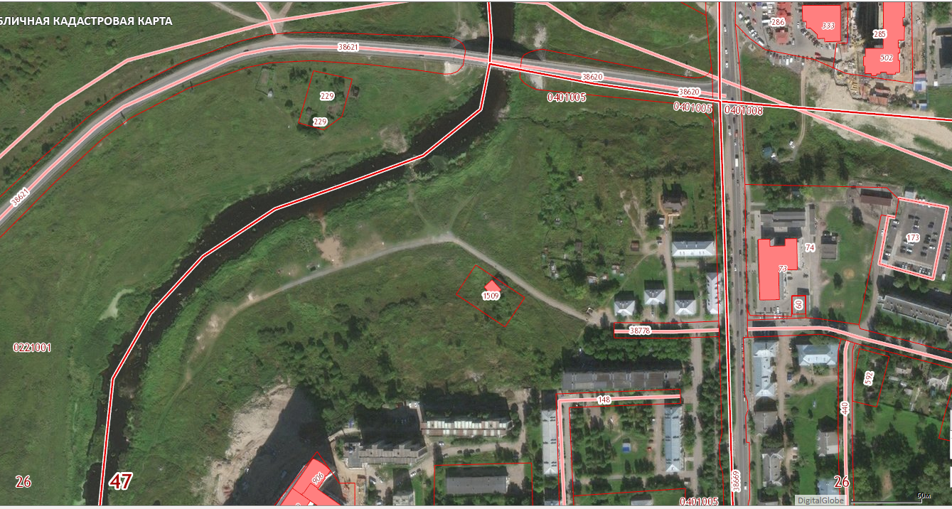
ул. Зеленая д. 1а

пос. Гладкое
ул. Школьная у д. 3

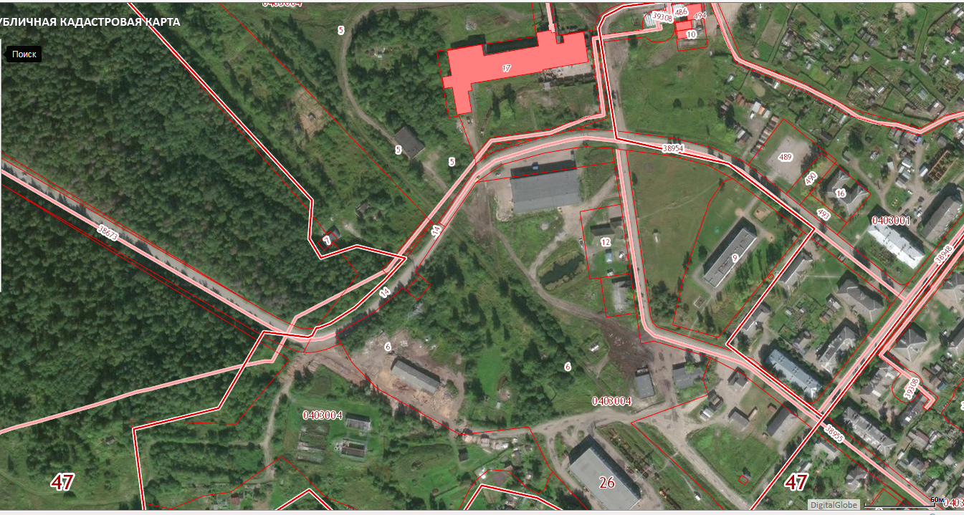
Школьная д. 3

